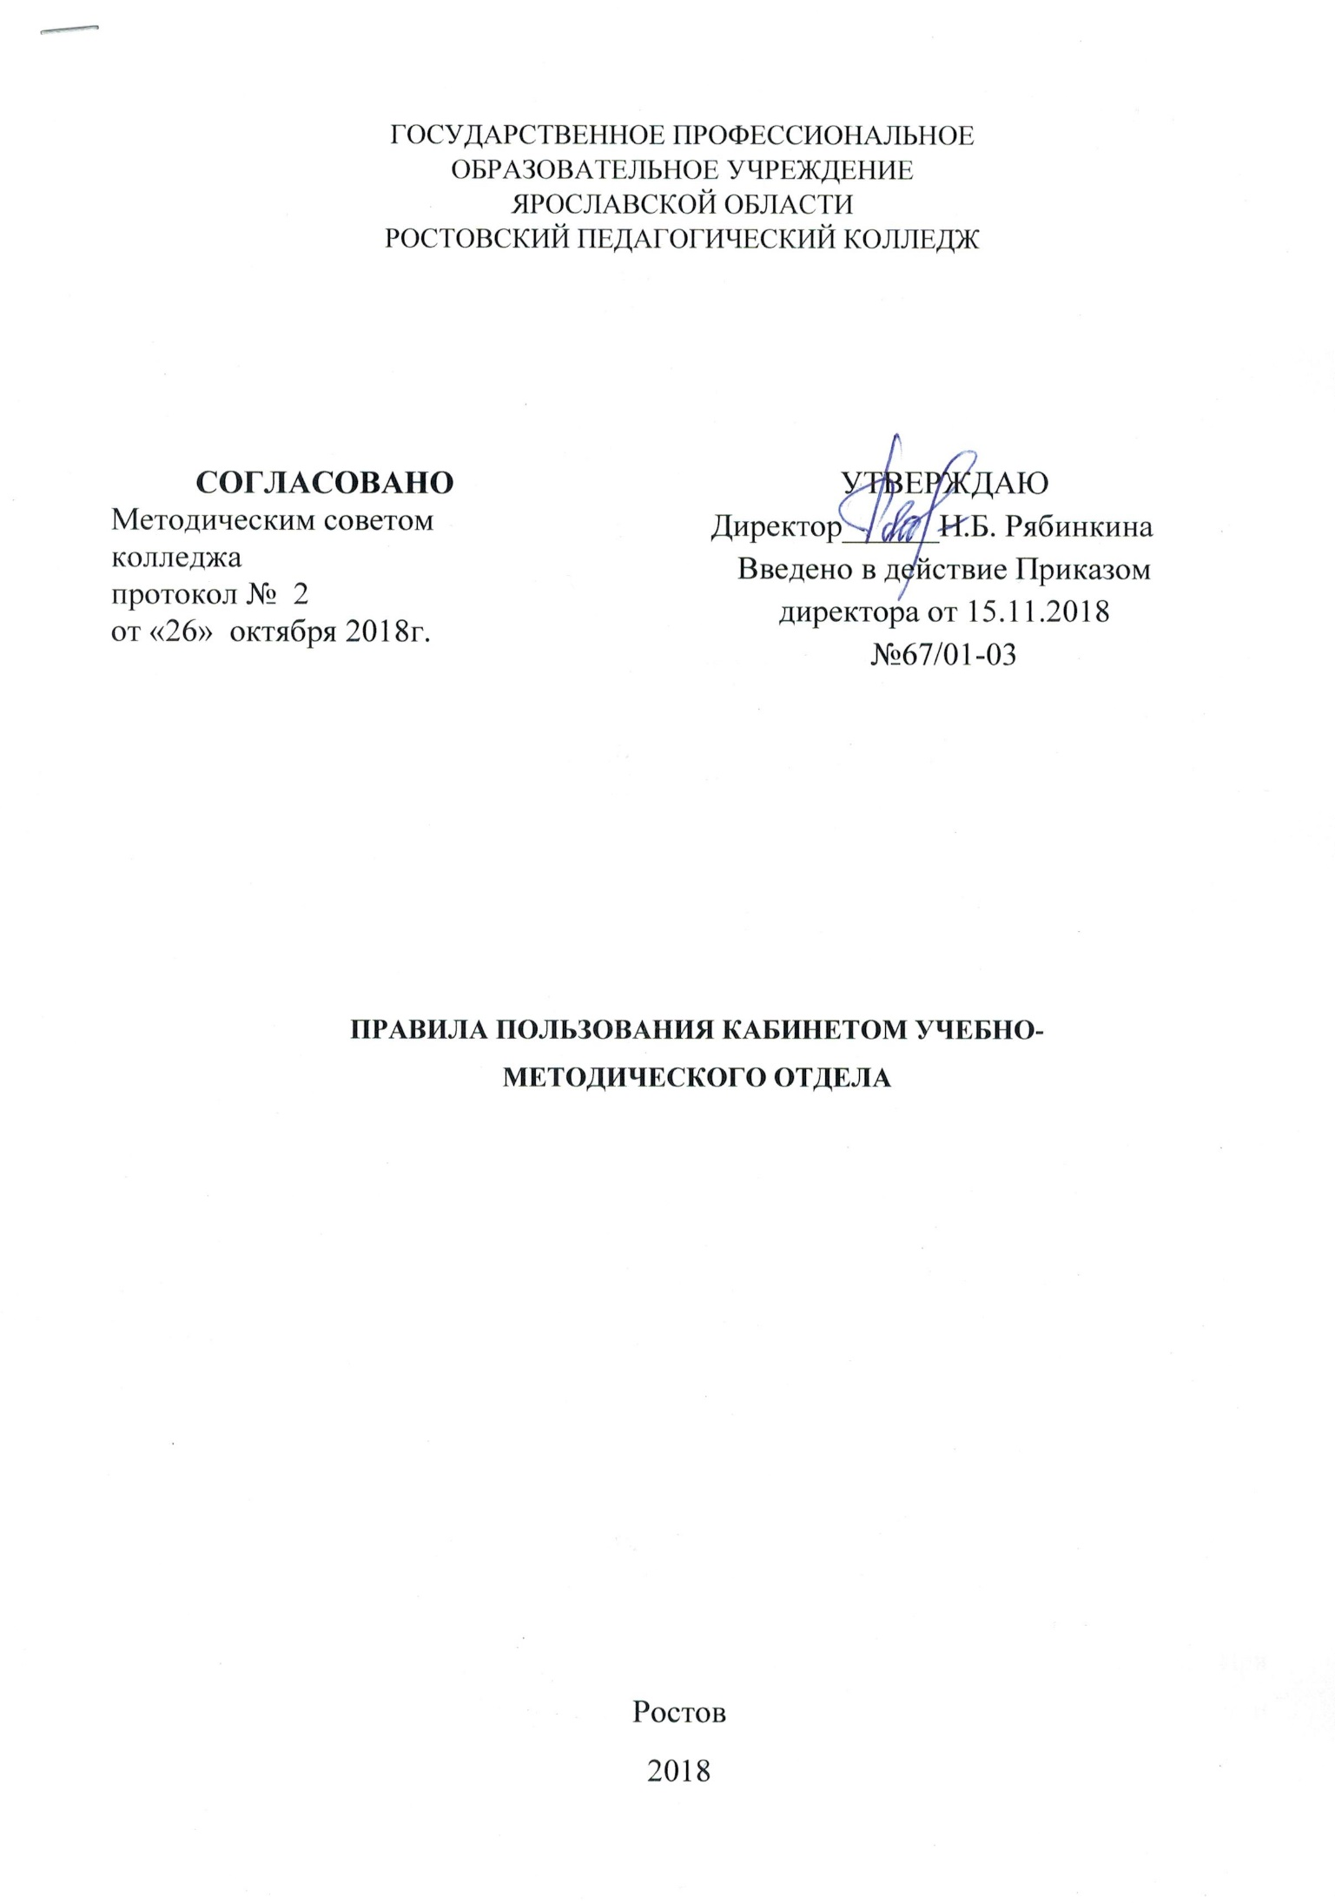

- Общие положения

Правила регламентируют общий порядок организации обслуживания пользователей учебно-методического отдела

- Читатели, их права, обязанности и ответственность

2.1. Студенты, преподаватели, сотрудники Колледжа имеют право:
- получать полную информацию о составе библиотечного фонда, информационных ресурсах и предоставляемых библиотекой и методическим кабинетом услугах;
- пользоваться справочно-библиографическим аппаратом библиотеки;
- получать консультационную помощь в поиске и выборе источников информации;
- получать во временное пользование на абонементе и в читальном зале печатные издания и другие источники информации;
- продлевать срок пользования документами;
- получать тематические, фактографические, уточняющие и библиографические справки;
- получать консультационную помощь в работе с информацией на нетрадиционных носителях при пользовании электронным оборудованием;
- участвовать в мероприятиях, проводимых библиотекой;
2.2. Читатели обязаны:
- бережно относиться к книгам, другим произведениям печати и иным материалам, полученным из фондов библиотеки;
- возвращать литературу в установленные сроки;
- не выносить материалы из помещения библиотеки, если они не записаны в читательском формуляре или других учетных документах;
- не делать в книгах пометок, подчеркиваний;
- не вырывать и не загибать страницы книг.
2.3. При получении книг, других произведений печати и иных материалов читатели должны тщательно просмотреть издания и, в случае обнаружения каких-либо дефектов, сообщить об этом библиотекарю или методисту, в противном случае ответственность за порчу книг несет читатель, пользовавшийся изданием последним.
2.4. Ежегодно читатели обязаны пройти перерегистрацию в конце учебного года. При перерегистрации читатель должен предъявить всю имеющуюся у него библиотечную и методическую литературу. Читатели, не прошедшие перерегистрацию, библиотекой и методическим кабинетом не обслуживаются.
2.5. При выбытии из Колледжа читатели обязаны вернуть в библиотеку и методический кабинет числящиеся за ними издания.
2.6. Читатели, нарушившие правила пользования или причинившие библиотеке и методическому кабинету ущерб, несут административную, гражданско-правовую (материальную) или уголовную ответственность, предусмотренных действующим законодательством.
2.7. Читатели, ответственные за утрату или неумышленную порчу изданий, обязаны заменить их такими же изданиями, или копиями, или признанными библиотекой равноценными, а при невозможности замены возместить реальную рыночную стоимость изданий.
2.8. Сумму штрафа или стоимость утерянной литературы в соответствии со своевременно проведенной переоценкой фондов читатели вносят в кассу Колледжа. На полученные средства приобретаются другие издания, недостающие в фонде.

- Права и обязанности библиотеки и методического кабинета

3.2.Библиотека и методический кабинет обслуживают читателей в соответствии с Положением и Правилами пользования.
3.3.Библиотека и методический кабинет обязаны:
- информировать читателей обо всех видах предоставляемых услуг;
- обеспечить читателям возможность пользоваться всеми фондами библиотеки;
- проводить занятия по формированию информационной культуры пользователей библиотеки и методического кабинета;
- популяризировать свои фонды и предоставляемые услуги;
- обеспечивать высокую культуру обслуживания: оказывать читателям помощь в выборе необходимых произведений печати и иных материалов, проводя устные консультации, предоставляя в их пользование каталоги и иные формы информирования, организуя книжные выставки, библиографические обзоры, дни информации и другие мероприятия;
- осуществлять учет, хранение и использование находящихся в фонде книг, других произведений печати и иных материалов в соответствии с установленными правилами;
- осуществлять постоянный контроль за возвратом в библиотеку и методический кабинет выданных книг, других произведений печати.

- Порядок записи читателей в библиотеку

4.1. Для записи в библиотеку читатели обязаны предъявить документ, удостоверяющий личность. На этом основании библиотекарь заполняет читательский формуляр.
Примечание: на учащихся нового набора дневных отделений читательские формуляры могут заполняться на основании приказов о зачислении в учебное заведение.
4.2. При записи в библиотеку читатели должны ознакомиться с правилами пользования и подтвердить обязательство об их выполнении своей подписью в читательском формуляре.

- Правила пользования абонементом

5.1. За каждый полученный на абонементе экземпляр издания читатель расписывается на читательском формуляре. При возвращении литературы подпись читателя погашается подписью библиотекаря. Формуляр читателя является документом, удостоверяющим дату и факт выдачи читателю и приема библиотекарем книг и иных материалов.
5.2. Срок пользования литературой для различных категорий читателей и количество выдаваемых изданий на абонементе:
- учебная литература - на весь учебный год;
- научно-популярная литература - от 10 до 20 дней;
- научная литература – на срок до одного месяца и не более пяти экземпляров единовременно
- художественная литература и периодика выдаются не более трех экземпляров на срок до 15 дней.
5.3. Литература для использования на групповых занятиях выдается на абонементе и оформляется в регистрационном журнале под расписку преподавателя или дежурного студента группы.
Ответственность за литературу, полученную на групповые занятия, несет преподаватель совместно с дежурным учащимся.
5.4. Как правило, не подлежит выдаче на дом: текущая периодика, редкие и ценные издания, а также последний или единственный экземпляр издания, хранящийся в фонде библиотеки. В случае их выдачи с читателя взимается залог, сумма которого зависит от ценности издания.
5.5. Читатели могут продлить срок пользования взятых на дом книг, других произведений печати, если на них нет спроса со стороны других читателей.

7. Правила пользования автоматизированными рабочими местами в
учебно-методическом отделе
7.1. Пользователям, работающим на автоматизированных рабочих местах запрещено:
- Устанавливать на компьютеры любое программное обеспечение.
- Играть в компьютерные игры.
- Использовать время работы на компьютере для общения в чатах, на форумах Интернет-сети.
- Использовать компьютеры и другие технические средства для целей, не относящихся к процессу обучения или профессиональной деятельности.
7.2. Пользователям разрешается:
- Вносить в кабинет учебно-методического отдела портативные компьютеры, наушники.
- Вносить оптические диски, USB накопители, содержание которых имеет непосредственное отношение к процессу обучения или профессиональной деятельности.
- Пользователи обязаны сообщать о сбоях в работе компьютера, а не устранять их самостоятельно.
Пользователь обязан завершить работу на компьютере за 15 минут до закрытия учено-методического отдела.

